策略还有很大的问题
在实盘当中，仅仅两次就损失了百分之四十的利润，我观察了一下，买入初期的话，大都是有过一次反弹，但是fastk_profit_sell没有生效，没有及时锁定利润，然后就开始大跌了百分之二十，所以我想可不可以缩紧止盈线，因为买入的时候差不多都会有一次反弹，不抓住大的利润，但是可以抓住小利润，多次进行。现在开始进行试验，这样的话fastk_profit_sell可能会很少生效了。
目前看来2小时利润小于0这个退出因素，表现不太好，暂时先搁置吧。
现在收紧止盈线位百分之二时就可以退出。

策略最主要的不是看盈利多少，而是看能不能稳定盈利，哪怕盈利的很少呢。
还有对风险的控制，这几次比较大的回撤其实能看出一个问题，就是这个策略的风险其实很大，基本上都是买在中途下跌，该怎么控制风险呢？

经历过两次比较大的回撤之后，现在利润大概还有百分之三十左右，我暂停交易了。
打算再研究一段时间，自己的能力还有不足的地方，遇到问题不知道该如何去解决，自己解决问题的一些方法还是有些不成熟，可能弄巧成拙了。
自己做超参数优化的时候为什么总是，过拟合呢，有没有什么更专业一点的优化方法呢？好难去找。最近好像陷入了一种奇怪的状态自己的心理也出现了一点问题，就是老是想去实盘，即便自己的策略还没有优化好，这种状态很不好，要及时改变。

总结一下所有的实盘，大概就是先有几波很大的收益，利润大概到了百分之90，但是仅仅两次回撤，就导致利润急速缩水到百分之30，我觉得为什么会出现这样的问题呢？首先第一点，因为大盘不怎么样，自己的筛选币的方式有问题，筛选到一些山寨币，可能会跟随大盘急速变化；第二点，自己的策略止损有问题，因为设置的止损太大了，有百分之25之多；关于第三点呢我认为是自己情绪的原因，当时是因为自己手动止损了，亏了特别多。
这么看下来是不是应该多准备几种策略，在大盘行情上升和下降的时候分开用两种策略，可是自己的能力可能不够，对于这些的判断不准确。

目前的解决方法，
- 将原来的按照交易量为筛选标准切换为按照市值为标准，这样比较稳定，不会有特别大的波动。
- 添加了时间退出机制，分别为7小时和10小时退出机制
# Time-based exits for longs (from E0V1EN)
if current_time - timedelta(hours=7) > trade.open_date_utc:
if current_profit >= -0.05:
return "time_exit_long_7h"
if current_time - timedelta(hours=10) > trade.open_date_utc:
if current_profit >= -0.10:
return "time_exit_long_10h"
3.就是每天赚够百分之五就停止入场，保存利润，不能有贪念
4.给自己定一条规则就是，不能手动退出，不能让自己的情绪影响到策略的运行
继续实盘看表现吧

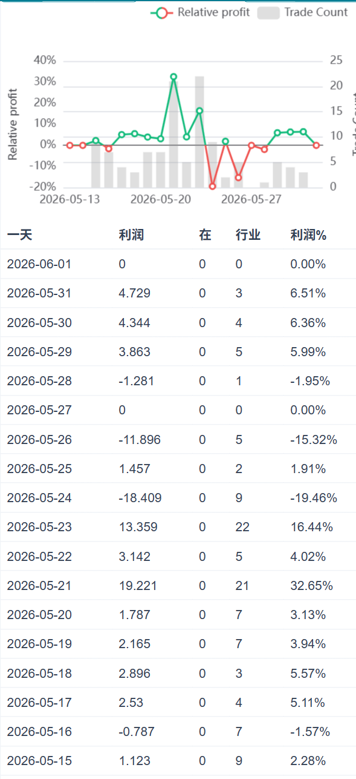
在运行三天之后发现每天的表现还可以，每天利润都稳定在百分之六左右。再观察观察
策略有如此变化的原因：
- 我认为是筛选币的方式，这次实盘运行换成了以市值为标准，筛选排名前250名市值的币种，这样筛选出来的交易币种比较稳定，不会大跌
- 第二点呢我认为是每天设置的总利润大于百分之五时就停止交易，这样可以保证每天的利润。
- 最重要的一点我觉得是，当反弹力度不足或者没有达到原来的百分之五的止盈标准的话，只能通过fastk_profit_sell来退出，有时可能不会生效，我在customstoploss中设置的如果利润大于百分之二就启动动态止损，这样可以及时保住利润。

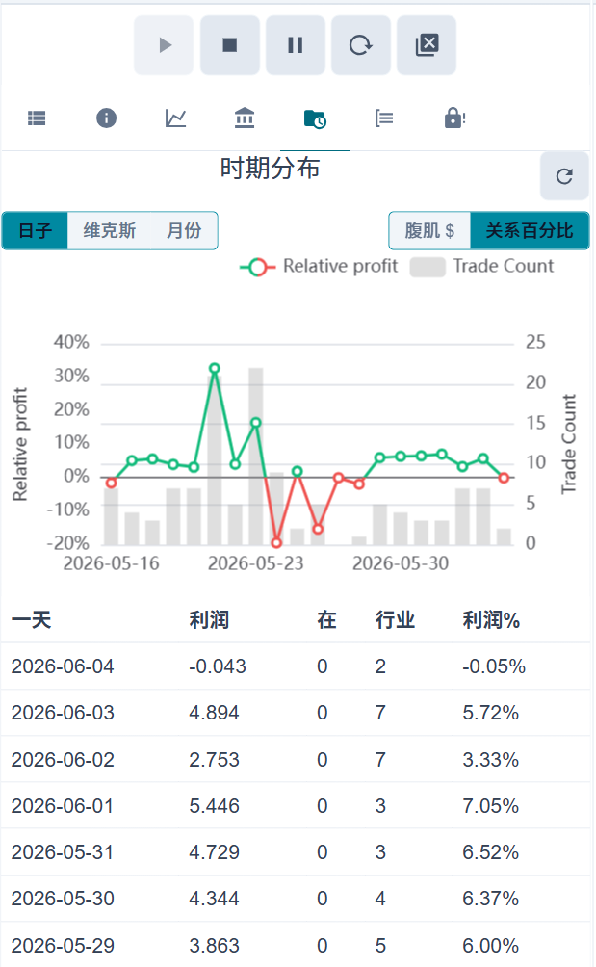
现在策略的表现还不错可以继续观察

